- Définition

Une signalisation de sécurité ou de santé est une signalisation qui, rapportée à un objet, une activité ou à une situation déterminée, fournie une indication relative à la sécurité ou à la santé. Elle prend la forme, selon le cas, d’un panneau, d’une couleur, d’un signal lumineux ou acoustique « Arrêté du 4 novembre 1993 ».

- Champ d’application

Sont soumis aux dispositions les établissements industriels, commerciaux et agricoles de quelques natures qu'ils soient, publics ou privés, laïques ou religieux, même s’ils ont un caractère coopératif ou d’enseignement professionnel.

- Terminologie

Signal d’interdiction : | Signal qui interdit un comportement susceptible de faire courir ou de provoquer un danger.
Signal d’avertissement : | Signal qui avertit d’un risque ou d’un danger.
Signal d’obligation : | Signal qui prescrit un comportement déterminé.
Signal de sauvetage ou de secours : | Signal qui donne des indications relatives aux issues de secours et aux moyens de secours ou de sauvetage.
Signal d’indication : | Signal qui fournit d’autres indications que celles énumérées aux points précédents.
Panneau : | Signal qui, par la combinaison d’une forme géométrique, de couleur et d’un symbole ou pictogramme, fournit une indication déterminée.
- Mode de signalisation

La signalisation est :

- Soit permanente : panneaux, couleurs, étiquetages ;
- Soit occasionnelle : signaux lumineux, signaux acoustiques.

L’efficacité d’une signalisation ne doit être mise en cause par :

- La présence d’une autre indication ou d’une autre source d’émission du même type qui affecte la visibilité ou l’audibilité ;
- Une mauvaise conception, un nombre insuffisant, un mauvais emplacement, un mauvais état ou un mauvais fonctionnement des moyens ou dispositifs de signalisation.
- Signalisation des couleurs

Couleur | Signification | Indication
Rouge | Signal d’interdiction | Attitude dangereuse
Rouge | Danger- alarme | Stop, arrêt, dispositifs de coupure d’urgence.  Evacuation
Rouge | Matériel et équipement de lutte contre l’incendie | Identification et localisation
Jaune  ou  jaune-orangé | Signal d’avertissement | Attention, précaution
Bleu | Signal d’obligation | Comportement ou action spécifique ; obligation de porter un équipement individuel de sécurité
Vert | Signal de sauvetage ou de secours | Portes, issues, voies, matériels, postes, locaux
Vert | Situation de sécurité | Retour à la normale

- Panneaux d’interdiction

Caractéristiques :

- Forme ronde ;
- Pictogramme noir sur fond blanc, bande descendant de gauche à droite à 45° .

Exemples :

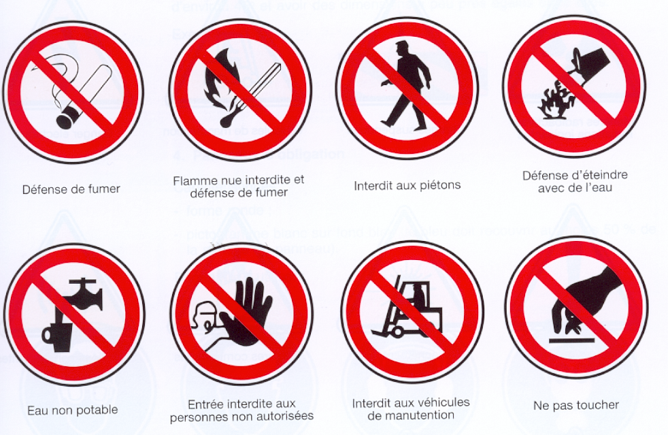
Défense de fumer Flamme interdite
Défense de fumer

- Panneaux d’avertissement de risque ou de danger

Caractéristiques :

- Forme triangulaire ;
- Pictogramme noir sur fond jaune.
Exemples :

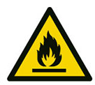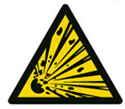

Matières inflammables Matières explosives

- Panneaux d’obligation

Caractéristiques :

- Forme ronde ;
- Pictogramme blanc sur fond bleu.

Exemples :
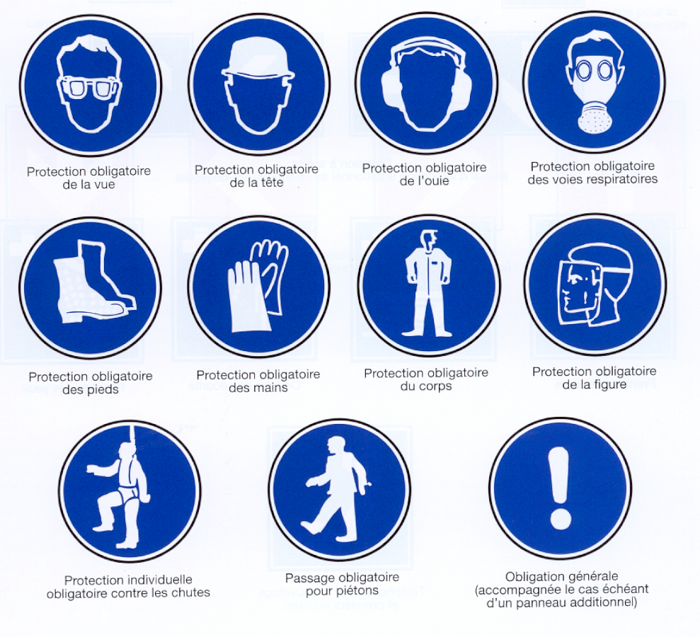

Lunettes de protection Casque de protection
obligatoire obligatoire

- Panneaux de sauvetage ou de secours

Caractéristiques :

- Forme rectangulaire ou carrée ;
- Pictogramme blanc sur fond vert.

Exemples :
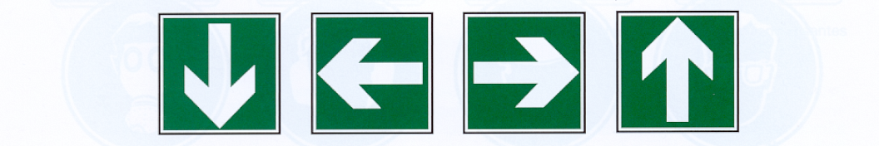
Direction à suivre

- Panneaux concernant le matériel ou l’équipement de lutte contre l’incendie

Caractéristiques :

- Forme rectangulaire ou carrée ;
- Pictogramme blanc sur fond rouge.

Exemples :

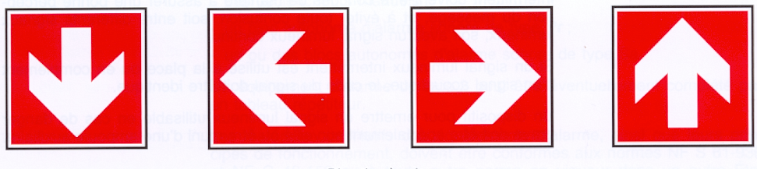
Direction à suivre

- Exemples d’application

Pictogrammes d'interdiction

 | Défense de fumer |  | Entrée interdite aux personnes non autorisées
 | Feu, flamme nue et défense de fumer | 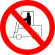 | Interdit aux véhicules de manutention
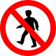 | Interdit aux piétons |  | Ne pas toucher
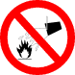 | Défense d'éteindre avec de l'eau | 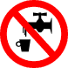 | Eau non potable

Pictogrammes d'obligation

 | Protection obligatoire de la vue |  | Protection obligatoire des mains
 | Protection obligatoire de la tête |  | Passage obligatoire pour les piétons
 | Protection obligatoire de l'ouïe |  | Obligation générale accompagnée d'un panneau additionnel
 | Protection obligatoire des voies respiratoires |  | Protection obligatoire du corps
 | Protection obligatoire des pieds |  | Protection obligatoire de la figure

Pictogrammes de secours

 | Emplacement et direction d'une sortie habituelle |  | Chemin vers un poste de secours ou un dispositif de sauvetage
 | Direction d'une sortie de secours vers la gauche |  | Téléphone pour le sauvetage et les premiers secours
 | Emplacement d'une sortie de secours |  | Civière
 | Numéros d'étages | 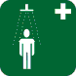 | Douche de sécurité
 | Poste de 1er secours |  | Rinçage des yeux

Pictogrammes d’avertissement

 |  | 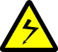 | Danger électrique  Danger général accompagné d'un panneau
 |  | 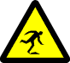 | Trébuchement 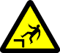 Chute avec dénivellation
 |  | 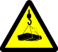 | Charges suspendues 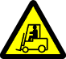 Chariots de manutention

Pictogrammes de lutte contre l'incendie

 | Téléphone pour la lutte contre l'incendie |  | Extincteur
 | Lance à incendie |  | Chemin vers un matériel de lutte contre l'incendie
 | Echelle de lutte contre l'incendie

